PROIECT LA SECURITATEA DATELOR

Drăgușin Ioan Cosmin

244/1

Topologia logica:

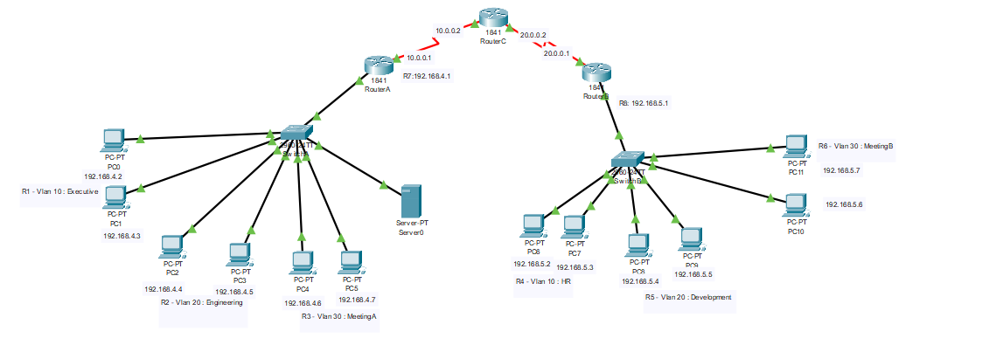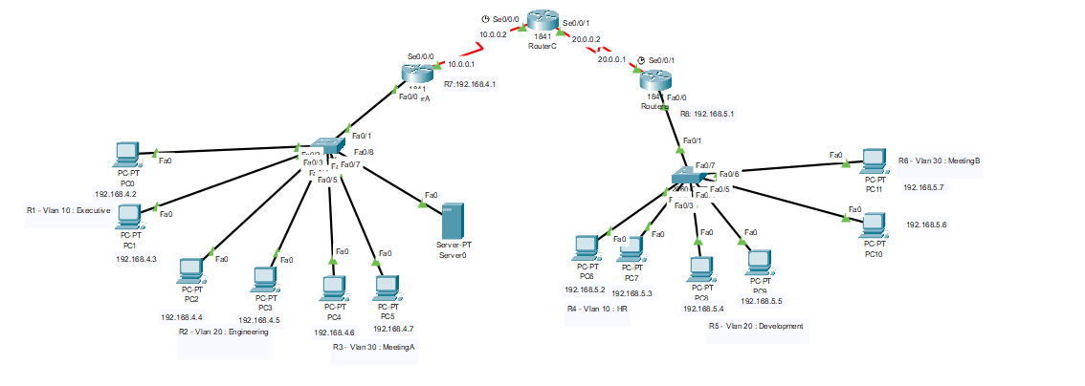

X=4=>retea de 192.168.4.0 /24

Nu am implementat retele cu mai multi utilizatori,fiecare retea are o adresa ip,routerele au adresa de ip pentru conexiunea la switch si adrese de ip pentru conexiunea intre rutere.

R1 (10 utilizatori) : 192.168.4.2 și 192.168.4.3

R2 (26 utilizatori) : 192.168.4.4 și192.168.4.5

R3 (12 utilizatori) : 192.168.4.6 și 192.168.4.7

R4 (10 utilizatori) : 192.168.5.2 și 192.168.5.3

R5 (18 utilizatori) : 192.168.5.4 și 192.168.5.5

R6 (12 utilizatori) : 192.168.5.6 și 192.168.5.7

R7 (RouterA-RouterC) : 192.168.4.1 default gateway,10.0.0.1 ip pentru router

R8 (RouterB-RouterC) : 192.168.5.1 default gateway,20.0.0.1 ip pentru router

Router C are 10.0.0.2 și 20.0.0.2

Configurare RouterA:

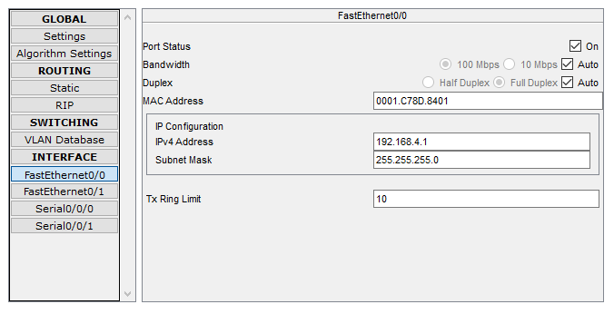

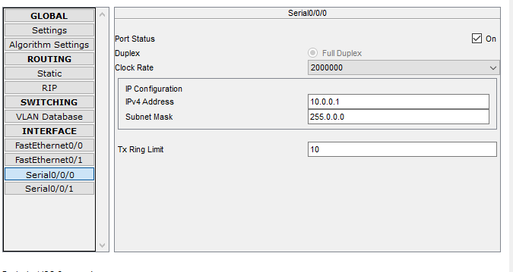

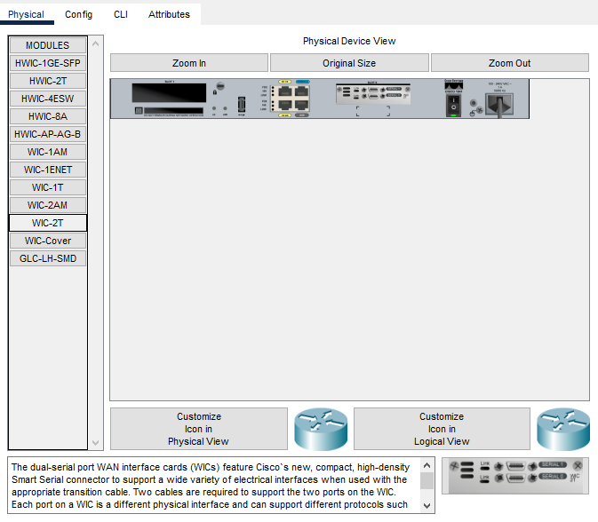

Configurare interfete RouterB:

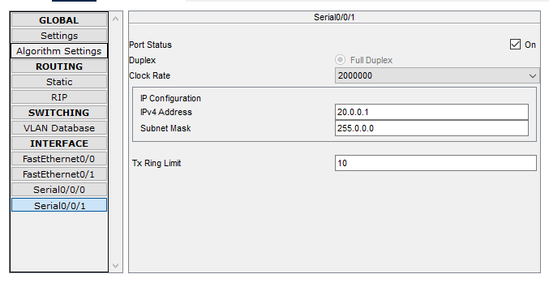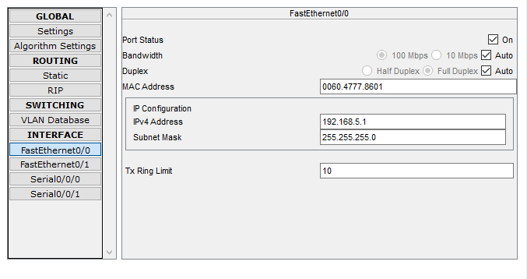

Configurare interfete RouterC

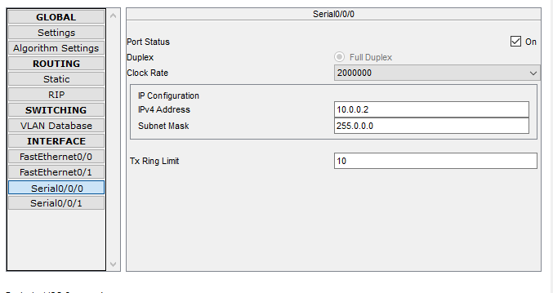

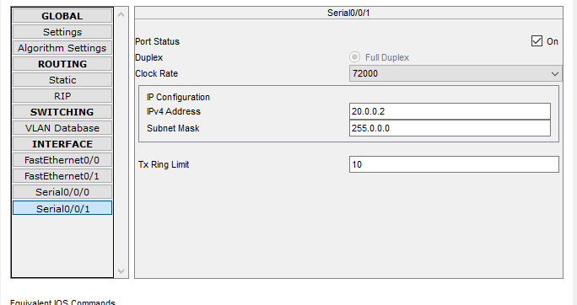



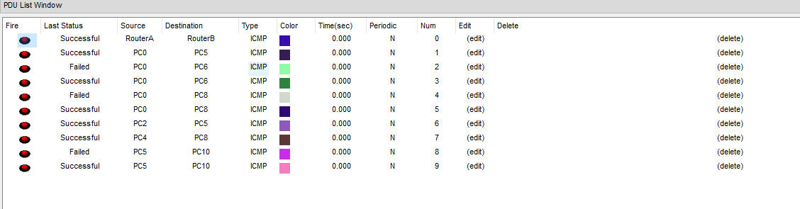

Bibliografie:

<https://www.youtube.com/watch?v=qUUbPk6fYo&t=421s&ab_channel=cruzsendy>

<https://www.youtube.com/watch?v=5RIdlZczu5A&ab_channel=CodeShock>

<https://community.cisco.com/t5/other-network-architecture-subjects/first-simple-pdu-fail/td-p/4515616>

<https://community.infosecinstitute.com/discussion/88910/packet-tracer-question-first-pdu-often-fail-why>

<https://www.youtube.com/watch?v=ob9I0Je_iO0&ab_channel=LabNet>

<https://www.youtube.com/watch?v=3f9zupxqW4&t=648s&ab_channel=TechiePetals>